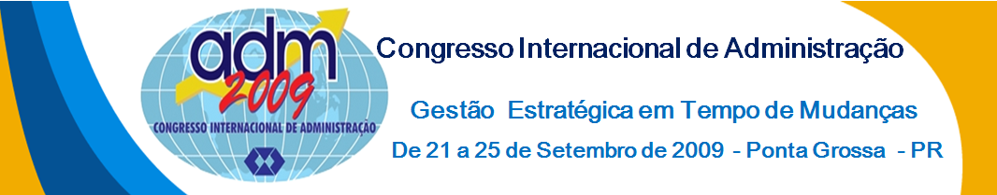

Recursos Humanos para os Líderes Industriais Paranaenses e no Sistema Toyota de Produção

Enéas de Araujo Góes (UTFPR) eneasgoes@yahoo.com.br
Isaura Alberton de Lima (UTFPR) alberton@utfpr.edu.br
Luiz Alberto Pilatti (UTFPR) lapilatti@utfpr.edu.br

Resumo
Este artigo analisa os recursos humanos sob a ótica dos líderes industriais paranaenses e compara com os sistemas inovadores tal com o é o Sistema de Produção Toyota – STP. Pretende-se refletir sobre a necessidade de mudanças quanto à valorização dos recursos humanos. A revisão de literatura aborda o perfil das empresas inovadoras em especial o STP, por ser um sistema que valoriza as pessoas e por que os empresários utilizam algumas das ferramentas do mesmo, tais como Just-in-time e kanban. A pesquisa está baseada nos relatórios denominados Sondagem Industrial dos anos de 1999 a 2008, os quais são produzidos pela Federação das Indústrias do Estado do Paraná, FIEP-PR. O ponto diferencial é a apresentação de uma ótica nova sobre aqueles estudos, colhendo informes em seqüência histórica e buscando dados relativos especificamente ao fator humano. A conclusão é que a visão dos empresários é diferenciada da ótica das empresas inovadoras bem como do STP, no que tange aos recursos humanos. Há necessidade de reflexão das industrias paranaenses quanto a adoção de novas atitudes para com as pessoas, visando a busca de um patamar de excelência empresarial.
Palavras-chave: Sistema Toyota de produção, recursos humanos, inovação, líderes empresariais

Human Resources in the View of Parana Business leaders and in the Toyota Production System

Abstract:
This article analyses human resources in the viewpoint of the Paraná industrial leaders, and compares it with the innovating system as is Toyota Production System – TPS. The intent is to reflect upon the necessity of changes regarding the human resources valuation. The literature review presents the innovating companies profile, specially the TPS, because of it’s system in which the people are valued, and because the entrepreneurs make use of some of the tools from the above mentioned system, such as just-in-time and kanban. The research was based on the publication named Industrial Survey, carried out by the State of Paraná Industries Federation (FIEP-PR), in the last decade. The newness point is to present a different view on that study, drawing reports in a historical sequence and searching for relational information, specifically regarding the human factors. The conclusion is that the Paraná business leaders differ from the view of the innovating companies, as well as from TPS, in the human resources issue. There is a need to reflect upon the adoption of new attitudes towards people, in order to achieve an entrepreneur excellence level.
Key-words: Toyota Production System, human resources, innovation, business leaders

1 Introdução
Os empresários das indústrias do Paraná têm apresentado sua opinião sobre os recursos humanos, entre outros aspectos, ao preencherem questionários elaborados pela Federação das Indústrias do Estado do Paraná - FIEP-PR. A literatura apresenta o perfil das empresas inovadoras e também é possível encontrar relatos importantes sobre o Sistema de Produção Toyota que trata as pessoas sob uma ótica integradora e participativa, valorizando esse recurso.
Neste artigo, o foco e identificar se os líderes industriais paranaenses tratam os recursos humanos em sintonia com o perfil de empresas inovadoras. Em especial, com o Sistema Toyota de produção - STP.
O interesse é que em tempos de mudança, como o atual, se possa refletir sobre as práticas utilizadas em relação às pessoas, visando aprimoramentos. Como o STP surgiu do confronto com a necessidade de mudanças e inovações, infere-se que o mesmo pode servir de base para o estudo.
O objetivo, portanto, é através da pesquisa conhecida como Sondagem Industrial, verificar se os empresários tratam os recursos humanos de forma coerente com um sistema que foi e tem sido inovador, tal como o STP.

2 Revisão de Literatura

2.1 O Fator Humano nas Organizações Inovadoras
O elemento humano tem sido ressaltado como de grande importância para o desempenho organizacional, em especial nos processos de inovação.
Na visão de Manãs (2001, p.50) “As atitudes dos indivíduos levam à não possibilidade de criar e implementar a idéia formulada. Bloqueios causados por atitudes são considerados os mais problemáticos para a atuação inovadora nas organizações”. Fica ressaltada a importância da atitude das pessoas para o alcance de resultados na implantação de inovações. Sendo definido que o maior empecilho está nos indivíduos, o passo seguinte seria elucidar como tratar para inibir ou minorar o citado bloqueio. Uma das soluções pode ser o ensino/aprendizado.
No entendimento de Drucker (2008, p.361) “Em uma sociedade empreendedora, os indivíduos enfrentam um enorme desafio, desafio este que precisam explorar como sendo uma oportunidade; a necessidade por aprendizado e reaprendizado continuado”. O aprendizado é abordado como um desafio e não como uma obrigação. Alem disso, diz que deve ser encarado como oportunidade, algo que tem um cunho de atrativo e passageiro, mas com resultados favoráveis para quem dela se aproveita. Aqui é ressaltada a constância como algo necessário ao indivíduo participante da empresa. É um desafio explorado como oportunidade individual e coletiva, pois todos são beneficiados com essa prática.
Complementarmente Tigre (2006, p. 60) afirma que “A aprendizagem pode ser definida como um processo no qual a repetição e a experimentação fazem com que, ao longo do tempo, as tarefas sejam efetuadas de forma mais rápida e melhor e que as novas oportunidades operacionais sejam efetivamente experimentadas”. Como se pode notar o foco da inovação converge para as pessoas. Mais que isso, constam as expressões: processo, e ao longo do tempo, clarificando a visão de que se trata de algo contínuo para obtenção de resultados consistentes, efetivamente experimentados.
Conforme Drucker (2008, p.224) “Diretrizes, práticas e avaliações possibilitam o espírito empreendedor e a inovação. Elas removem ou reduzem possíveis obstáculos. Elas criam a atitude adequada e fornecem os instrumentos adequados. Mas inovação é feita por gente”. Assim, sem tirar o valor das diretrizes, exalta-se o homem como foco central da temática.
Em Reis (2004, p.87) pode-se perceber a valorização do elemento humano no que tange a inovação empresarial:
“Os recursos humanos são fundamentais no processo de acumulação de conhecimento e construção de capacidades tecnológicas da empresa, advindo daí as suas vantagens competitivas. Talvez a mais importante fonte de inovação e competitividade empresarial seja o conhecimento adquirido pelos recursos humanos da empresa sobre determinadas áreas tecnológicas, sobre procedimentos organizacionais e sobre o mercado”.

Mais uma colocação convergente é encontrada em Nonaka; Takeuchi (1997, p.xiii) quando dizem “Na filosofia dominante no Ocidente, o indivíduo é o principal agente, que possui e processa conhecimento. O indivíduo interage com a organização através do conhecimento. A criação do conhecimento ocorre nos níveis: do indivíduo, do grupo e da organização”. Dentre os três níveis, o indivíduo é colocado como principal agente.
Finalmente Nonaka; Takeuchi (1997, p.15) ressaltam a participação das pessoas em geral no processo inovador ao dizer: “nenhum departamento ou grupo de especialistas tem responsabilidade exclusiva pela criação do novo conhecimento. Funcionários da linha de frente, gerentes de nível médio e gerentes seniores – cada qual faz a sua parte”. A importância das pessoas, independente do nível hierárquico ou área de trabalho é mais uma marca das organizações com perfil inovador.

2.2 O Sistema Toyota de Produção e o fator humano
O STP é uma organização de aprendizagem e inovação constante. Utilizam reflexão incansável (Hansei) e Melhoria contínua (Kaizen) e dentro desta idéia consideram a aprendizagem um processo contínuo em toda empresa, já que superiores treinam os subordinados, os predecessores fazem o mesmo com os sucessores e os membros da equipe de todos os níveis compartilham conhecimento uns com os outros, vendo erros como oportunidade de aprender (LIKER, 2005, p.244).
Ainda sobre aprendizado, May (2007, p.74) acrescenta: “A verdade é que, antes de qualquer inovação, é necessário haver aprendizado. Aprendizado é como converter idéias em ação. É o único processo que nos permite melhorar e avançar”. Assim, para o autor o processo impulsionador do sistema Toyota é o aprendizado permanente. Para ele a inovação se dá em decorrência do aprendizado que permite atender a necessidade de avanços.
Afirma Ohno sobre necessidades e processos de melhoria (1997 p. 34): “Acredito fortemente que a necessidade é a mãe da invenção. Mesmo hoje, melhorias nas fábricas Toyota são feitas com base nas necessidades. Eu sinto que a chave para o progresso nas melhorias da produção, está em permitir que o pessoal da fábrica sinta a necessidade”. Ao assim mencionar fica evidenciado que o envolvimento dos funcionários é fundamental – sendo a chave é considerado mais que importante. O envolvimento através da necessidade remete a idéia de fazer parte pela via do desafio, da superação.
Afirmando que o sistema é mesmo de envolvimento geral e que trata-se de um sistema baseado em uma estrutura sólida e não apenas em um aglomerado de técnicas, Liker (2005, p. 51) propõe uma demonstração esquemática do STP, conforme figura 1, colocando as pessoas e equipes de trabalho em ponto de destaque. Mas que isso, na figura fica claro que as pessoas são fundamentais também no pilar autonomação, no qual os funcionários têm papel decisivo.
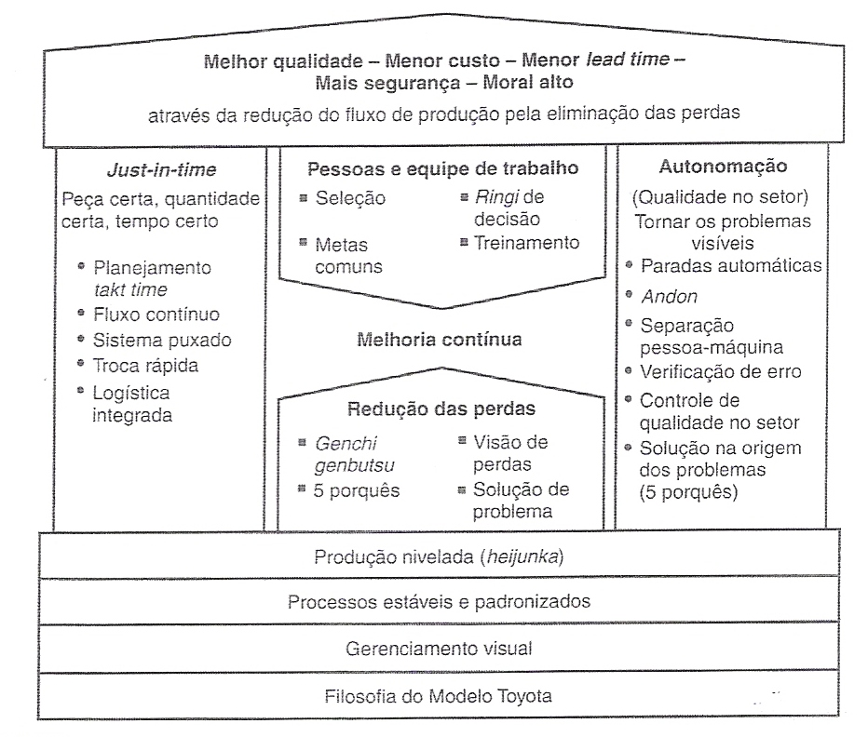
Figura 1 – O Sistema Toyota de Produção
Fonte: Jeffrey K. Liker – O Modelo Toyota (2005 p. 51)
Para Magee (2008, p.169) falando dos princípios norteadores da Toyota, diz: “Promover a cultura corporativa que estimule a criatividade individual e o valor do trabalho em equipe, com confiança e respeito mútuo entre os trabalhadores e a gerência”. A harmonia que transparece do princípio mencionado demonstra favorecer bom ambiente de trabalho na empresa, condição positiva para o desempenho da criatividade, com valorização do fator humano.
Ressaltando o valor humano Ohno (1977, p.126) assim se posiciona: “É claro, o mais importante não é o sistema, mas a criatividade dos seres humanos que selecionam e interpretam a informação. Tais aperfeiçoamentos são feitos diariamente graças ao vasto número de sugestões recebidos dos seus funcionários”. O sistema de sugestões tende a ser bem sucedido neste ambiente onde há oportunidade constante de aprendizado. Também fica fortalecido o comprometimento dos funcionários. O volume de sugestões identifica o interesse dos colaboradores em participar do processo de criação e solução de problemas na organização.
Na visão de Magee (2008, p.20): “Alguma coisa está errada se os trabalhadores não olharem à sua volta todos os dias, encontrarem pontos tediosos em suas atividades e reescreverem os procedimentos. Até o manual do mês anterior deve ser considerado ultrapassado”. Assim, os desafios são freqüentes e exigem pessoas que questionem o tempo todo, se reciclem permanentemente e tenham comportamento de constante superação de desafios.
May (2007, p. 86) confirma essa visão quando diz: “Funcionários da fábrica da Toyota que realizam experiências começam a trabalhar antes de seu horário normal para efetuar ensaios, geralmente usando papelão e outros materiais provisórios na maquete de protótipos de ferramentas e equipamentos”. O compromisso dos funcionários é relatado como adotado na prática diária, um tipo de atitude voluntária. Fazem testes das mais diversas formas, com empenho e buscando as soluções mais adequadas.
A literatura relata que a determinação de trabalhar sob a égide de princípios e valorizando as pessoas é marcante no modelo Toyota. Demonstra que avançaram em tecnologia, porém sem deixar que equipamentos e métodos superem os valores e pessoas.

3 Metodologia
Este artigo foi baseado nas pesquisas publicadas pela Federação das Indústrias do Estado do Paraná – FIEP-PR, elaborada anualmente junto ao empresariado, cujo conteúdo demonstra a percepção dos líderes industriais em relação aos temas abordados nos questionários.
Para a Sondagem Industrial 2008/2009, que completou sua 13ª edição, houve uma seleção aleatória de 3.500 empresas constantes do cadastro Industrial/FIEP, para as quais foram enviados os questionários, independente de região, tamanho ou setor. Retornaram 536 respostas completas, sendo este o universo da pesquisa cuja margem de erro é considerada em 5%. Esta margem tem sido a mesma nos últimos anos.
O total de funcionários das 536 empresas participantes desta última edição da pesquisa é superior a 109.000, representando cerca de 25 % de todos os atuais trabalhadores da indústria de transformação paranaense.
As questões englobaram as áreas Produtividade, Assuntos internacionais, Competitividade, Estratégias, Compra e Venda, Qualidade, Infra-estrutura e Meio Ambiente, em 35 questões, sendo a maior parte de perguntas fechadas. Esses mesmos temas têm sido tratados ao longo dos últimos 10 anos.
As respostas geram cerca de 300 diferentes tipos de dados por ano. Como várias perguntas permitiam mais de uma resposta, em várias questões a soma das respostas supera os 100%.
Tendo em vista que cada relatório só trata do respectivo ano, surge a necessidade de visualizar os informes ao longo dos anos com comparativos de cada tópico, e também entre os itens que se relacionam. O que se apresenta neste artigo é justamente a demonstração da evolução no tempo, na busca da tendência da visão dos líderes industriais do Estado do Paraná sobre os pontos que tangem a questão do elemento humano no processo de produção. Assim, o estudo demonstra alguns dos resultados dos últimos 10 anos de pesquisa, ou seja, de 1999 a 2008.
As figuras apresentadas na seção Resultados e Discussão são todas elaboradas a partir dos dados extraídos da citada pesquisa. Não há interferência nos dados, mas tão somente arranjos para possibilitar interpretações das tendências do pensamento empresarial. Sempre que possível, são apresentados dados decenais, com exceção dos casos em que a resposta só tenha começado a constar no meio da referida série histórica.
Na revisão de literatura, foi abordada a questão da valorização do fator humano como parte importante do desenvolvimento das empresas inovadoras. Menciona-se ainda o Sistema de Produção Toyota, por ser um modelo de produção com resultados positivos e também em função de constar na própria pesquisa que parte das empresas paranaenses utilizam ferramentas desenvolvidas e aplicadas no STP.
A literatura foi utilizada para identificar aspectos com relação ao fator humano, em ambientes inovadores, inclusive no STP, na intenção de comparar com a forma de tratar esse recurso nas indústrias paranaenses, conforme consta nos Relatórios da FIEP-PR. Assim, pode-se perceber se as indústrias do Paraná estão na mesma rota de valorização do fator humano.

4 Resultados e Discussão
A figura 2 corresponde às principais respostas quanto à consulta sobre as soluções de gestão aplicadas nas empresas conforme pesquisa de 2008. Existem ainda outras 11 (onze) respostas de menor pontuação não apresentadas na citada figura.
Figura 2: Soluções de Gestão
Fonte: FIEP-PR – Sondagem Industrial 2008/2009 - Soluções de Gestão (adaptado)
Nota-se que Qualidade Total é o item de maior concentração de respostas, com 35% do total, seguido de ERP e CEP. Nos anos anteriores Qualidade Total também tem estado entre as soluções mais citadas. Pensando nos fundamentos desse programa, logo vem à mente o envolvimento dos funcionários como fator determinante para sucesso do mesmo.
Pode-se perceber ainda que as ferramentas Just-in-time e Kanban estão na 6ª e 7ª posição respectivamente, a semelhança do que tem ocorrido em anos anteriores. Os percentuais dessas duas soluções variam nas edições do decênio, mas se mantêm sem muitas distorções. Para melhor clareza, JIT foi 16,14% em 1999 e 17,29% em 2008. Quanto ao Kanban, consta 13,90% em 1999 e 14,26% em 2008. Esses dados evidenciam a consistência das respostas do empresariado e o fato que consideram a utilidade dessas ferramentas.
As outras práticas do STP, tais como autonomação, kaizen, andon, 5 porquês, etc., não são mencionadas no restante da pesquisa. Assim, vê-se que o sistema não é aplicado de forma integral, mas tão somente algumas ferramentas isoladas. A literatura fala em filosofia e sistema, entre outras expressões que denotam conjunto harmônico e não práticas isoladas.
Figura 3: Estratégia – Aspectos humanos
A figura 3 apresenta as estratégias de maior importância para os líderes industriais paranaenses. Esta questão que só aparece a partir de 2002, tem 5 diferentes opções, das quais são destacadas duas na citada figura. Tanto Satisfação dos funcionários como Desenvolvimento dos mesmos já esteve próximo dos 35% de respostas. Foi oscilando ao longo da década para fechar próximo dos 25% neste último ano, numa demonstração da queda de importância dedicada a esses aspectos pelas empresas.
Seguindo a mesma linha, os empresários demonstram investir menos em recursos humanos conforme figura 4. A tendência de queda é clara. Apenas nos dois primeiros anos do milênio as respostas ultrapassaram 35%. Em 2008 apresenta-se um percentual de apenas 20%, indicando que não é prioridade dos líderes paranaenses investir em pessoas.

Figura 4: Investimentos em Recursos Humanos

A figura 5 retrata a resposta relativa à pergunta: Qual a forma utilizada pela empresa para que os funcionários absorvam a modernização tecnológica? Também só consta essa indagação a partir de 2002. Em todos os anos a resposta treinamento tem sido sempre entre 70% e 80%. Por outro lado, cerca de 20 % respondem todos os anos que contratação de funcionários já treinados é a forma utilizada. Como dito anteriormente a soma das respostas não necessariamente precisa ser 100, mas os números indicam coerência.

Figura 5: Funcionários & Modernas Tecnologias

Apesar disso, a informação não se montra coerente com os relatos de outras figuras.
Na figura 6 é apresentada uma das estratégias para enfrentar a concorrência nacional e internacional. Qualificação de pessoal em 2008 é a menor da série, assemelhando-se a 2003, e bem abaixo de 1999. Os empresários estão indicando que para enfrentar concorrência priorizam outras estratégias. Consideram menos importante qualificar pessoal para essa finalidade. Tal demonstração não se coaduna com os relatos da literatura sobre inovação e muito menos com a filosofia do STP.

Figura 6: Estratégias para Enfrentar a Concorrência: Qualificação de Pessoal

A figura 7 mostra algumas opiniões sobre recursos humanos. Na avaliação dos líderes industriais há percepção cada vez maior da falta de profissionais capacitados para ocupar posições de alto nível gerencial.
Em 1999, apenas 27,8% eram de opinião que faltavam melhores instituições para formação de mão-de-obra especializada. Em 2008 esse percentual se eleva a 42%. Está crescendo a consciência da necessidade de melhoria para formação qualificada a ser utilizada na indústria.
Quando se trata de investimento da própria empresa, o percentual varia um pouco ao longo da série, mas os números de 2008, são praticamente os mesmos de dez anos atrás, em torno de 43% das respostas. Fica claro que não houve disposição de aumentar recursos em treinamento, incentivando a educação e aprendizado.

Figura 7: Recursos Humanos

Finalmente, na figura 8 ficam demonstradas as quantidades de horas de treinamento médio por funcionário/ano segregado pelas áreas operacional, administrativa e Gerencial. A intenção de conceder treinamento nas três áreas segue em tendência de paralelismo ao longo dos anos, ou seja, todas sobem e descem juntas, embora com intensidades levemente diferenciadas. Vê-se que a distribuição é relativamente equilibrada.
Um fato a destacar é que em 1999 a área gerencial recebia a menor carga horária e em 2008 a maior. Mais isso não indica majoração de investimento, pois 48 horas por funcionários em 2008 é o mesmo volume de dez anos atrás, sabendo-se que já houve aplicação de 87 horas no ano de 2000.

Figura 8: Horas de Treinamento por áreas

Os dados da pesquisa auxiliam para se traçar um perfil do empresariado paranaense no que tange a gestão de recursos humanos.

5 – Considerações finais
A literatura ressalta o papel das pessoas nos processos de inovação e na gestão eficaz das organizações. A atitude dos indivíduos pode favorecer ou prejudicar os processos. Para que os recursos humanos sejam utilizados de maneira mais produtiva, recomenda-se que as pessoas estejam integradas, motivadas, e participativas na solução dos problemas das empresas. A pesquisa revela, importância decrescente sendo dispensada à satisfação dos funcionários, quando se trata de estratégia das empresas. Oportunidade de ampliação do conhecimento é também marcante nas empresas inovadoras e no STP
O que se vê na série histórica da Sondagem Industrial é que o investimento em recursos humanos tem regredido, não favorecendo a participação dos empregados de forma espontânea para a qualidade total e para as inovações.
Se por um lado os empresários dizem considerar que para adquirir novas tecnologias os funcionários precisam de treinamento, que há falta de pessoas qualificadas para as posições gerenciais e que não existem instituições de ensino suficiente para a formação de especialistas, por outro investem cada vez menos em treinamento próprio e dedicam menos horas para isso.
Além disso, reduz-se o percentual de empresários que consideram a qualificação de pessoal importante para enfrentar a concorrência.
No STP os colaboradores são os agentes de mudança. Na filosofia do citado sistema, a valorização de pessoas é um aspecto sobremodo relevante.
Comparativamente, as empresas industriais do Paraná de uma forma geral não se enquadram nas características das empresas inovadoras citadas na literatura, quanto humano. Em tempos de mudanças, os resultados apresentados com base na pesquisa levam a reflexão sobre a necessidade de um novo posicionamento, de revisão de conceitos, e adoção de novas atitudes para com os recursos humanos a fim de que a indústria do Paraná galgue um patamar de excelência, a semelhança do STP.

Referências
DRUCKER, Peter F. Inovação e Espírito Empreendedor (entrepreneurschip). São Paulo: Cengage Learning, 2008.
FIEP-PR, Sondagem Industrial: A Visão dos Líderes Industriais Paranaenses. Disponível em http://www.fiepr.org.br/fiepr/publicacoes/FreeComponent9504content69196.shtml Acesso em 02/05/2009.
LIKER, Jeffrey K., O Modelo Toyota: 14 princípios de gestão do maior fabricante do mundo, Porto Alegre: Bookman, 2005.
MAGEE, David. O Segredo da Toyota: Lições de Liderança do Maior Fabricante de Automóveis do Mundo, Rio de Janeiro: Enselvier, 2008.
MANÃS, Antonio V. Gestão de Tecnologia e Inovação. São Paulo: Erica, 2001.
MAY, Mattheu E. Toyota: A Fórmula da Inovação, Rio de Janeiro: Elsevier, 2007.
NONAKA, Ikujiro; TAKEUCHI, Hirotaka. Criação do Conhecimento na Empresa: Como as Empresas Japonesas geram a Dinâmica da Inovação. Rio de Janeiro: Elsevier, 1997.
OHNO, Taiichi. O Sistema Toyota de Produção: Além da Produção em Larga Escala. Porto Alegre: Bookman, 1997.
REIS, Dalcio R. dos. Gestão da Inovação Tecnológica. São Paulo: Manole, 2004.
TIGRE, Paulo B. Gestão da inovação: A Economia da Tecnologia no Brasil. Rio de Janeiro: Elsevier, 2006.

